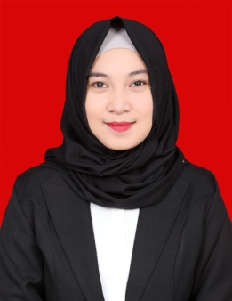
RIWAYAT HIDUP
Amalia Amri lahir di Sengkang pada tanggal 30 Agustus 1995 merupakan anak kedua dari 4 bersaudara dari sebuah keluarga pasangan Amri Meru S.Pd dan Saberia S.Pd. Penulis memulai pendidikan formal pada sebuah sekolah dasar bernama SD Negeri 1 Padduppa pada tahun 2001 hingga tamat pada tahun 2007. Pada tahun yang sama penulis melanjutkan pendidikan di SMPN 1 Sengkang hingga tamat pada tahun 2010, selanjutnya pada tahun yang sama peneliti melanjutkan pendidikan ke SMA Negeri 3 Sengkang dan menyelesaikan pendidikan tahun 2013. Dengan izin Allah, pada tahun 2013 peneliti kemudian melanjutkan pendidikan ke Perguruan Tinggi dan Alhamdulillah berhasil diterima dan terdaftar sebagai mahasiswa melalui jalur Mandiri di Universitas Negeri Makassar (UNM), Fakultas Ilmu Pendidikan (FIP), Program Studi Pendidikan Guru Pendidikan Anak Usia Dini (PGPAUD) pada program Strata 1 (S1).

